上机题五
题目：例题EXP5.ASM在一字节数组中找出最小数，存入指定单元。阅读理解该程序并在此基础上完成： 编一汇编语言程序，找出首地址为DATA的N个字数组中的最大偶数，并将该最大偶数按十六进制显示出来。数据段定义如下：
MYDATA SEGMENT
DATA DW 1234H,5678H,9D4CH,0D7H,0,-1,7D2AH,8A0EH,10F5H,645DH
N EQU $-DATA
MYDATA ENDS
- 在源程序中请直接复制使用该数据段，并自行编写的代码段，构成完整的汇编语言源程序，完成程序功能。经汇编、连接后能正常运行，并显示找出的最大偶数。
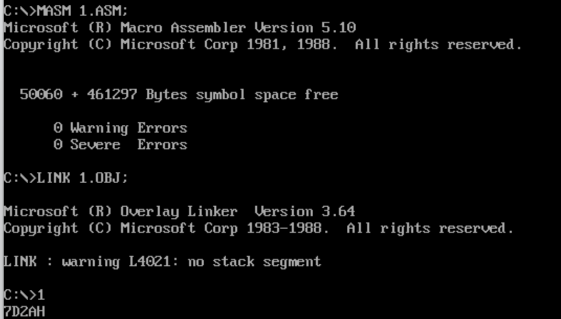
MYDATA SEGMENT
DATA DW 1234H,5678H,9D4CH,0D7H,0,-1,7D2AH,8A0EH,10F5H,645DH
N EQU $-DATA
MYDATA ENDS
CODE SEGMENT
ASSUME CS:CODE,DS:MYDATA
START: MOV AX,MYDATA
MOV DS,AX
MOV DX,0
MOV AX,N
MOV BX,2
DIV BX
MOV CX,AX
MOV BX,OFFSET DATA
MOV AX,[BX]
AGAIN: INC BX
INC BX
PUSH AX
CMP AX,[BX]
JG NEXT
MOV AX,[BX]
PUSH CX
MOV DX,0
MOV CX,2
DIV CX
CMP DX,0
POP CX
JE L0
POP AX
JMP NEXT
L0: MOV AX,[BX]
NEXT: LOOP AGAIN
PUSH AX
MOV BL,AH
CALL DISPLAY
POP AX
MOV BL,AL
CALL DISPLAY
MOV DL,48H
INT 21H
MOV AH,4CH
INT 21H
DISPLAY:MOV CH,2
MOV CL,4
ROTATE: ROR BL,CL
MOV AL,BL
AND AL,0FH
ADD AL,30H
CMP AL,3AH
JL PRINTIT
ADD AL,7
PRINTIT:MOV DL,AL
MOV AH,2
INT 21H
DEC CH
JNZ ROTATE
MOV AH,2
RET
CODE ENDS
END START

- 在（1）的基础上，仅在数据段给定的这10个数据后面自行添加若干个数据，其中1个必须是你认为是所有这些数据中的最大偶数，不用修改如何代码。经重新汇编、连接、程序运行后应能显示该数。在报告中应写明你加入了哪几个数据，并说明程序运行的结果。
我加入了-2,9FFFH,7F2AH;程序运行的结果是7F2AH
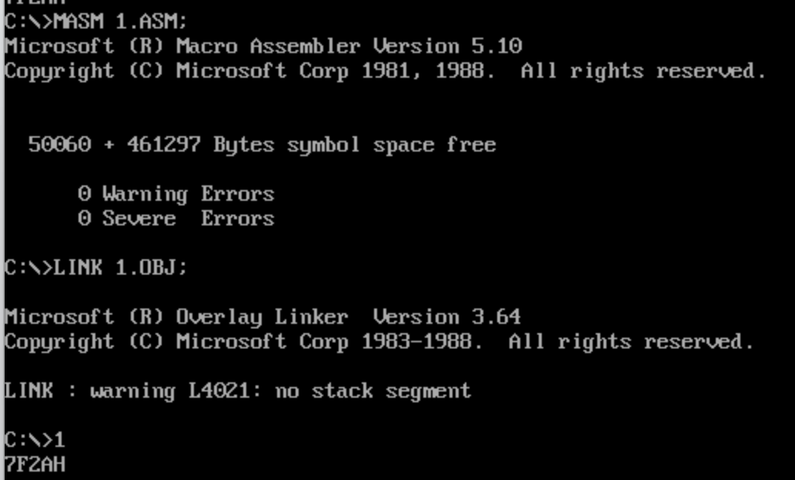
（3）在（2）正常完成的情况下，将该程序改为主、子程序结构。主程序采用计数循环方式在此数组中找出最小偶数，放入BX寄存器，调用子程序完成将BX寄存器的内容按十六进制显示。子程序的功能则为将BX寄存器中的二进制数按十六进制在屏幕上显示出来。主、子程序在同一代码段中，利用BX寄存器传递参数。主、子程序名自定，主程序返回DOS应采用第2种（非4CH号功能调用）方式。
MYDATA SEGMENT
DATA DW 1234H,5678H,9D4CH,0D7H,0,-1,7D2AH,8A0EH,10F5H,645DH,-2,9FFFH,7F2AH
N EQU $-DATA
MYDATA ENDS
CODE SEGMENT
ASSUME CS:CODE,DS:MYDATA
MAIN: MOV AX,MYDATA
MOV DS,AX
MOV DX,0
MOV AX,N
MOV BX,2
DIV BX
MOV CX,AX
MOV BX,OFFSET DATA
MOV AX,[BX]
AGAIN: INC BX
INC BX
PUSH AX
CMP AX,[BX]
JG NEXT
MOV AX,[BX]
PUSH CX
MOV DX,0
MOV CX,2
DIV CX
CMP DX,0
POP CX
JE L0
POP AX
JMP NEXT
L0: MOV AX,[BX]
NEXT: LOOP AGAIN
MOV BX,AX
CALL DISPLAY
MOV AH,4CH
INT 21H
DISPLAY:PUSH BX
MOV BL,BH
CALL DISPLAY_BL
POP BX
CALL DISPLAY_BL
MOV DL,48H
INT 21H
RET
DISPLAY_BL:
MOV CH,2
MOV CL,4
ROTATE: ROR BL,CL
MOV AL,BL
AND AL,0FH
ADD AL,30H
CMP AL,3AH
JL PRINTIT
ADD AL,7
PRINTIT:MOV DL,AL
MOV AH,2
INT 21H
DEC CH
JNZ ROTATE
MOV AH,2
RET
CODE ENDS
END MAIN
（5）选做部分1：利用模块化程序设计方法，分模块编写程序。分别编写主程序模块和子程序DISPBX的模块，完成程序的调试。调试时可以利用例题中的DISPBX.ASM，也可以自己重新编写。
我收到后会汇编、连接主模块和我这里的DISPBX（例题中的那个）来运行你的程序，并作出评判。
（6）选做部分2：在（5）的基础上，主模块完成的功能除了能找最大偶数，还能同时找出最小偶数，并2次调用DISPBX子模块，显示最大偶数和最小偶数。

